|  |  |
| --- | --- |
| Thème : Mouvements et interactions | P6 : description d’un mouvement |
| Activité 1 : mouvement d’un drone (durée indicative : 1h) | |

Objectifs : Identifier les échelles temporelles et spatiales pertinentes de description d’un mouvement.

Choisir un référentiel pour décrire le mouvement d’un système.

Un drone de loisir, piloté depuis le sol, peut etre équipé d’une caméra. Il est muni de 4 hélices qui tournent et qui le mettent en mouvement.

## Document 1 : un peu de vocabulaire

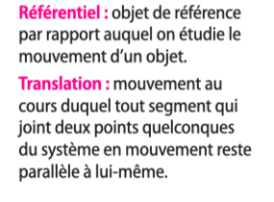

(lien youtube <https://www.youtube.com/watch?v=gRub5ExBtNg> )

## Document 2 : différents points du drone

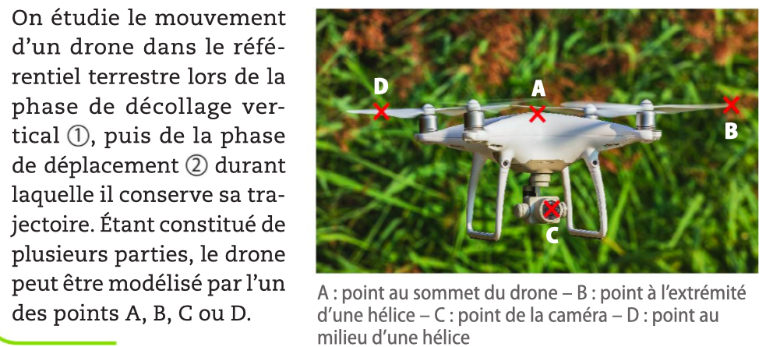

## Document 3. : évolution de l’altitude du point A en fonction du temps

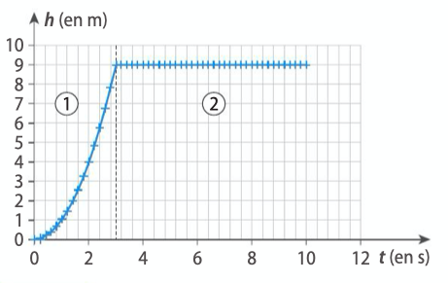

## Document 4 : évolution de la vitesse du point A en fonction du temps

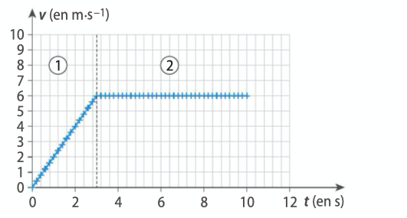

|  |
| --- |
| Questions |
| 1. a. Identiﬁer, dans le référentiel **terrestre**, les points du drone en t**ranslation**   lors de chaque phase du mouvement (docs 1et 2).  Dans le référentiel terrestre, les points A et C ont un mouvement de translation lors de la phase de décollage vertical et la phase de déplacement horizontal.   b. En déduire les informations perdues si le drone est réduit à l’un des quatre  points A, B, C ou D.  Si l’on réduit le drone à l’un des points A ou C, on perd les informations sur le mouvement de rotation des hélices telles que leur valeur de vitesse de rotation.  2. Pour les deux phases du mouvement du point A dans le référentiel terrestre :   a. caractériser sa trajectoire (docs 2 et 3) ;  lors de la première phase(entre t=0 et t =3s) , la trajectoire du point A est une droite verticale jusqu’à l’altitude de 9 m. Lors de la deuxième phase (entre t =3s et =10s) , la trajectoire est une droite horizontale à l’altitude de 9 m  b. indiquer l’évolution de la valeur de sa vitesse (doc 4) ;  La valeur de la vitesse du point A augmente lors de la phase 1 puis est constante lors de la phase 2.  c. décrire son mouvement.  Dans le référentiel terrestre, le mouvement du point A est donc rectiligne accéléré (ligne droite + vitesse augmente) lors de la phase 1 puis rectiligne uniforme lors de la phase 2. (ligne droite + vitesse constante)   1. Décrire le mouvement du point A dans le **référentiel lié à la caméra**.   Dans le référentiel lié à la caméra, le point A est immobile.  4. Déduire des deux questions précédentes **l’inﬂuence du choix du référentiel**  **sur la description du mouvement du point A.**  D’après les deux questions précédentes, la description du mouvement du point A dépend du référentiel choisi.  BILAN :  Pour décrire un mouvement, il faut indiquer :   * le point du système choisi ; * le référentiel ; * la trajectoire du point ; * l’évolution de la valeur de la vitesse du point |